Secretaria Municipal de Educação
E.M.E.B. Professor Vitoldo Alexandre Czech
Diretora: Lucélia Aparecida Gabrielli
Assessora Pedagógica: Maria Claudete T. Gervásio
Assessora Administrativa: Rosane Eva Bucco
Professoras: Lucia Miotto /Marilene A. de Oliveira
Disciplina: Arte
4º ANO matutino e vespertino – 08/06/2020

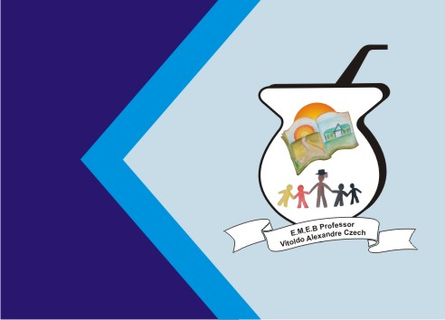
Leia o pequeno texto:
Planos e volumes
O volume é a trajetória de um plano em movimento. O plano tem posição no espaço e é limitado por planos. O volume pode ser físico como uma pedra ou pode ser criado através de desenhos como ilustração em uma superfície plana.
1 - Atividade
Essas figuras são todas planas, de volume à elas.

Círculo Exemplo: Cilíndro

Quadrado

Retângulo

Triângulo

